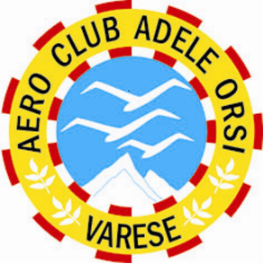

Regolamento Procedure di Traino Alianti

Aero Club Adele Orsi

edizione 1.0 – anno 2016



Il Presidente

Margherita ACQUADERNI

PREMESSA…………………………………………………………………………………………………………………………………………………………….… 3

1 Tipi di traino 3

2 Aeromobili trainatori 3

3 Piloti trainatori 3

4 Condizioni minime per le operazioni 4

5 Procedure normali di traino 5

5.1 Rilascio in servizio 5

5.2 Controlli prevolo……………………………………………………………………………………………………………………………………… 5

5.3 Messa in moto 5

5.4 Operazioni di aggancio 6

5.5 Decollo 7

5.6 Circuiti antirumore, sgancio e rientro 7

5.7 Atterraggio e carburante minimo 8

5.8 Parcheggio 9

5.9 Cambio di consegne tra piloti trainatori 9

5.10 Rifornimento mezzi 10

5.11 Ricovero mezzi 10

6 Procedure di emergenza 10

6.1 Sgancio, rottura cavo in decollo ……………………………………………………………………………………………………………..11

6.2 Fuoriuscita in decollo dei diruttori dell’aliante 11

6.3 Decollo con ruotino di coda dell’aliante non rimosso 11

6.4 Piantata motore in decollo 11

6.5 Piantata motore al traino 12

6.6 Sgancio di emergenza 12

6.7 Incendio motore in volo 12

6.8 Inconvenienti gravi/Incidenti o "Eventi"………………………………………………………………………………………………….12

7 Limitazioni 13

7.1 Grafico Altitudine Densità 13

7.2 Tabella Altitudine di Densità su Calcinate 14

7.3 Grafico calcolo del vento 15

8 Sicurezza………………………………..……………………………………………………………………………………………………………………… 15 8.1 Fatica operazionale…………………………………………………………………………………………………………………………………………15 8.2 Cura della salute……………………………………………………………………………………………………………………………………………..16

9 Addestramento e allenamento (currency) 16

10 Avarie ed anomalie 16

11 Provvedimenti disciplinari 16

Elenco allegati:

allegato A: Area di parcheggio e movimentazione mezzi

allegato B: Area prova motori e parcheggio traini in servizio di volo

allegato C: Circuiti di traino antirumore

allegato D: Segnali visivi standard del trainatore

allegato E: Piazzola di rifornimento carburante

PREMESSA

Il traino alianti rappresenta un’attività ad alta valenza per il club, pertanto viene riconosciuto ai piloti trainatori un ruolo strategico ed irrinunciabile.

Considerata la presenza di una popolazione variegata di piloti trainatori, in termini di esperienza, età ed ore volate, unita al parco macchine altamente diversificato e all’introduzione di recenti normative nel campo della Safety, si è reso necessario pubblicare il presente regolamento di traino alianti con lo scopo di disciplinare e di standardizzare le operazioni di volo al fine di minimizzare i rischi derivanti da eccessive personalizzazioni nell’attività di traino.

Fine primario dell’attività di traino è condurre in sicurezza i piloti volovelisti in modo da evitare situazioni potenzialmente pericolose; evitare di trainare troppo vicino al costone, per troppo tempo controsole, nelle zone di eccessiva turbolenza o di sottovento, in zone di scarsa visibilità o troppo vicino alle nubi, o fuori dai coni di planata sul campo. Occorre mantenere sempre un pilotaggio fluido evitando manovre repentine, brusche, o virate troppo accentuate.

# Tipi di traino

Sono ammessi i traini d’alianti in esercenza all’Aero Club Adele Orsi o di proprietà di privati purché idonei all’aeronavigabilità.

I piloti a bordo degli alianti devono essere in possesso di Licenza di volo e visita medica in corso di validità con abilitazioni e attività recente richieste dalla normativa come specificato al punto 3.

I tipi di traino consentiti sono:

* Scuola
* Attività sportiva o allenamento
* Gara
* Trasferimento

Particolari manovre di addestramento, simulazioni di situazioni di emergenza e voli di allievi solisti vanno concordati prima dello svolgimento con il trainatore.

# Aeromobili trainatori

L’A.C.A.O. impiega per l’attività di traino aereo i seguenti velivoli appositamente certificati:

* Robin DR400
* Stinson L5
* Cessna 305C L19
* Christen Husky A1

Per i velivoli taildrag (triciclo) è necessario avere la prevista abilitazione.

Considerato il parco macchine variegato ed eterogeneo in termini di marche, modelli, motori, eliche, strumentazione di bordo, serbatoi carburante, rilascio del cavo di traino o arrotolatore con trancia cavo, è fatto obbligo di utilizzo della CHECK LIST per ogni tipo e modello di velivolo.

Particolare attenzione ed enfasi viene richiesta nei controlli del livello di carburante residuo nei serbatoi, prima e durante il volo.

# Piloti trainatori

I piloti trainatori si distinguono nelle seguenti categorie:

* allievi trainatori: piloti in corso di addestramento e che ancora non hanno la trascrizione sul brevetto della relativa abilitazione e possono distinguersi in:
* allievi in corso di istruzione a doppio comando
* allievi in corso di istruzione autorizzati a trainare da Solo Pilota (S.P.)
* trainatori abilitati: sono piloti che hanno la trascrizione sul brevetto

Le competenze delle varie categorie di trainatori sono di seguito elencate:

* gli allievi trainatori con a bordo un istruttore possono trainare qualsiasi aliante con qualsiasi equipaggio
* gli allievi trainatori autorizzati all’addestramento da piloti solisti (S.P.) possono trainare soltanto alianti con istruttore a bordo (con o senza allievi)
* i trainatori abilitati possono trainare ogni tipo di volo in aliante, compatibilmente con le prestazioni dei reciproci mezzi (aereo da traino ed aliante trainato).

I trainatori sono soggetti alle seguenti limitazioni:

* l’abilitazione al traino è consentita ai piloti con la licenza di pilota privato o superiore, con Licenza GL e ad insindacabile giudizio del responsabile dell’addestramento, che abbiano effettuato una adeguata preparazione di volo con aliante ed abbiano effettivamente del ragionevole tempo da dedicare all’attività di trainatori.
* I trainatori non possono portare a bordo passeggeri, né allievi piloti, né piloti brevettati, né altri trainatori salvo diversa disposizione del Direttivo A.C.A.O.

Il traino degli alianti esclude qualsiasi altro uso ad eccezione del volo a doppio comando con istruttore a bordo finalizzato al conseguimento dell’abilitazione o alla ripresa dei traini a seguito di carenza di attività specifica.

* Il pilota trainatore in carenza di attività di traino alianti potrà esercitare solo dopo aver ottemperato a quanto previsto dal D.M. 467/T del 1992 che prevede un minimo di attività di traino di 2 ore negli ultimi 6 mesi.

E’ responsabilità del pilota mantenere un adeguato livello di consuetudine all’attività di traino e nel caso di inattività prolungata, specificata nel D.M. 467/T del 1992, egli ha l’obbligo di informare il DOV per stabilire le modalità di reintegro di attività di traino da effettuare con istruttore.

* Come si evince dal Regolamento Aeroportuale, i mezzi del club hanno diverse tipologie assicurative e con massimali variabili. Il Socio trainatore può richiedere in segreteria le garanzie ed i massimali per ogni mezzo e se non si ritengono idonee le coperture assicurative in essere, può stipulare una polizza integrativa di assistenza legale verso terzi, per proprio conto, oppure contattando la segreteria A.C.A.O.

Per facilitare l’organizzazione dei turni di traino, l’A.C.A.O. mette a disposizione dei piloti trainatori un sistema informatico di prenotazione dei turni di volo mensili suddivisi in fasce orarie mattutine e pomeridiane, per tutti i giorni della settimana.

Per poter rappresentare le prerogative e le istanze della comunità dei piloti trainatori, è stata istituita la figura del Responsabile dei Trainatori che si farà carico di evidenziare le esigenze presso le sedi più opportune: il Consiglio, la Commissione di Sicurezza, il DOV.

Benchè sia data facoltà alla comunità dei trainatori di essere esentati dal servizio di Linea Volo, secondo quanto previsto dal Regolamento Aeroportuale A.C.A.O., è comunque fortemente sollecitata la volontaria partecipazione a fornire il proprio contributo (specialmente nelle giornate di intenso traffico e durante i periodi di riposo tra serie di voli) affinchè il servizio di Linea venga svolto regolarmente e vigilare sul normale svolgimento delle operazioni aeree a tutto vantaggio della sicurezza.

# Condizioni minime per le operazioni

I traini sono consentiti nel rispetto delle seguenti condizioni:

* Condizioni meteo minime VFR e nel rispetto del vento laterale secondo la macchina , assenza o debole vento in coda
* Condizioni generali
* Operazioni su aeroporti dove sia assicurato il servizio antincendio.
* Operazioni su aeroporti con servizio informativo volo o Biga (comunicazioni bilaterali TBT).
* Operazioni su piste completamente libere senza alcuna limitazione di distanza disponibile per il decollo e/o per l’atterraggio.
* Operazioni in aree di parcheggio, di manovra e di decollo, libere da persone non autorizzate e da ostacoli.

È dovere del Pilota trainatore, sospendere l’attività di traino ogni qualvolta la sicurezza delle operazioni venga a mancare, come specificato meglio di seguito nel capitolo 8 Sicurezza, 8.1 Fatica operazionale, 8.2 Cura della salute.

È facoltà del pilota trainatore, in funzione della propria esperienza ed allenamento, limitare ulteriormente le condizioni minime (che sono intese come valori limite per un pilota ben addestrato ed allenato) sospendendo la propria attività.

Per poter effettuare attività di traino alianti con vento al traverso teso in decollo ed in atterraggio, il pilota trainatore deve aver ricevuto adeguato indottrinamento teorico/pratico dal DOV o da istruttore pilota dedicato.

E’ fatto obbligo di decollare con il sistema anticollisione FLARM attivo e pienamente funzionante.

Ogni trainatore dovrà verificare il buon funzionamento del tablet per l’inserimento dei dati della scheda volo per garantire il buon fine delle operazioni di registrazione decollo e atterraggio. Nel caso di problemi tecnici insorti durante l’effettuazione di attività aerea, contattare la segreteria A.C.A.O.

# Procedure normali di traino

Prima di iniziare il proprio turno di volo il pilota trainatore deve prelevare il tablet per la registrazione delle schede volo ed accertarsi del suo normale funzionamento.

## Rilascio in servizio

Ogni aeromobile viene rilasciato in servizio dopo un’ispezione giornaliera effettuata da un Controllore certificato se trattasi di un volo scuola finalizzato al conseguimento dell’abilitazione al traino alianti; in tutti gli altri casi l’ispezione giornaliera sarà eseguita dal pilota titolare del primo turno di traino della giornata.

## Controlli prevolo

Il pilota trainatore prima di ogni volo effettua i controlli pre volo in accordo al manuale di volo dell’a/m. Sono previsti inoltre i seguenti controlli aggiuntivi:

* Controllo visivo e funzionale del gancio di traino dell’a/m.
* Prova funzionale dello sgancio cavo di emergenza.( non del tranciacavo )
* Controllo visivo del cavo di traino, assenza di nodi o parti usurate e con regolare piastrina di sicurezza (se prevista).

## Messa in moto e prova motore

È obbligatoria la presenza del mezzo antincendio in servizio.

Il pilota, prima della messa in moto del motore, dovrà controllare l’area circostante ed accertarsi dell’assenza di persone non autorizzate o cose nell’area di parcheggio e di movimento antistante l’hangar di ricovero mezzi come da allegato (Allegato “A”: Area di parcheggio e movimentazione mezzi).

La luce anticollisione deve essere accesa prima della messa in moto e mantenuta ON fino allo spegnimento del motore.

La prova motore dovrà essere effettuata in luogo idoneo, preferibilmente a sud della pista 10/28, come da allegato (Allegato “B”: Area prova motori e parcheggio traini in servizio di volo), in modo da non costituire pericolo per persone o cose e da arrecare il minor impatto ambientale in termini di rumorosità.

Le modalità di effettuazione della prova motore devono essere conformi al manuale di volo dell’aeroplano.

## Operazioni di aggancio

Prima di predisporsi per effettuare il traino, il pilota deve verificare se vi siano le condizioni di sicurezza e quindi:

- area libera in testata pista da persone non facenti parte dei titolari di Linea Volo, in caso contrario avvisare il Capo Linea.

- aliante da trainare sia compatibile come peso con le prestazione del velivolo trainatore.

- cavo da traino idoneo all’operazione.

Per le operazioni di aggancio, l’a/m deve posizionarsi vicino al bordo sinistro della pista con un’angolazione di 45° rispetto all’asse pista (fig. 1). Questa posizione consente di osservare sia l’aliante e sia parte del circuito di traffico sinistro. In questa fase il pilota trainatore effettuerà i controlli pre decollo, inserirà la pompa elettrica ed una tacca di flap (se previsto).

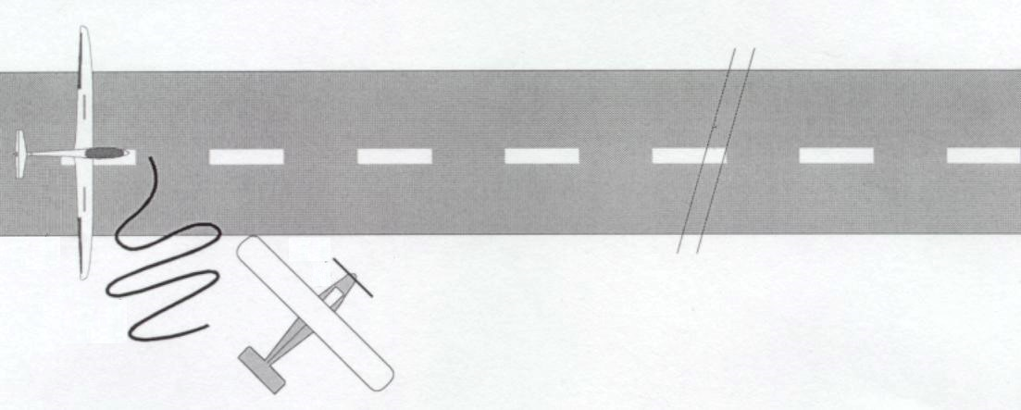

Fig. 1

È buona norma, anche se non è responsabilità del trainatore, verificare visivamente che le cappottine siano chiuse e che il ruotino posteriore dell’aliante sia stato rimosso.

Il pilota trainatore verificherà sulla scheda volo i dati relativi all’esperienza e all’allenamento del pilota trainato ed inserirà il numero della scheda nel tablet portatile per la registrazione dei tempi di decollo.

È consentito l’avvicinamento esclusivamente dai settori di coda dell’aereo, nel rispetto dell’area di pericolo dell’elica del velivolo (fig.2), e soltanto all’addetto di linea per agganciare il cavo.

In caso di violazione dell’area di pericolo il pilota trainatore deve fermare immediatamente il motore.

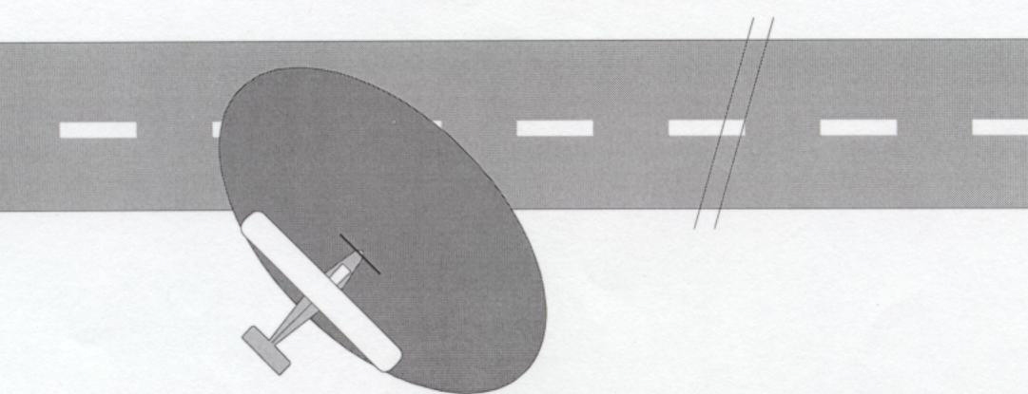fig. 2

Se sono soddisfatte tutte le condizioni sopra specificate e in assenza di situazioni che potrebbero mettere a rischio la sicurezza delle operazioni, il pilota trainatore inizia il rullaggio a bassa velocità controllata per tendere il cavo di traino.

## Decollo

Il decollo avverrà una volta realizzate le seguenti condizioni ed è precisa responsabilità del pilota trainatore accertarsi che:

* Scheda volo registrata sul tablet.
* FLARM attivo e funzionante.
* Cavo teso.
* Aliante pronto con ali livellate, diruttori chiusi e bloccati.
* Contatto radio bilaterale.
* Circuito di traffico libero.
* Controlli pre decollo effettuati in accordo con il manuale di volo a/m.

La responsabilità delle operazioni di traino è del pilota trainatore che è il responsabile del convoglio dei due velivoli fino a sgancio avvenuto.

La qualifica di **volo scuola** deve essere comunicata al pilota trainatore dal pilota Istruttore di volo a vela o, per suo conto, dall’Allievo tramite la consegna della notifica di volo.

È prevista una chiamata radio del trainatore prima di cominciare la corsa di decollo specificando il settore di uscita e la quota di sgancio per favorire la consapevolezza della situazione anche da parte degli altri traffici nell’area.

In assenza di specifiche indicazioni del Capo Linea sui percorsi di traino da seguire in uscita ed al rientro, il pilota trainatore può scegliere il percorso più idoneo tra quelli identificati in allegato (Allegato “C”: Circuiti di traino antirumore) che rappresentano i circuiti di traino antirumore specificati nel successivo paragrafo 5.6.

Si suggerisce di variare con una certa frequenza i percorsi di traino in modo da distribuire su più zone l’inevitabile impatto ambientale causato dai motori dei velivoli.

Dopo il decollo mantenere una velocità di salita adeguata alla tipologia di aliante trainato, quella standard è 120 km/h, a 100 mt (300 ft) effettuare i controlli previsti dalla check list e parzializzare la potenza del motore sui velivoli particolarmente rumorosi.

## Circuiti antirumore, sgancio e rientro

I circuiti di traino antirumore previsti per l’aeroporto di Calcinate sono descritti negli allegati (Allegato “C”: Circuiti di traino antirumore) al presente regolamento e non sono ammesse modifiche, se non per motivi di sicurezza.

A tali circuiti si dovranno attenere anche i piloti volovelisti con capacità di decollo autonomo (selflaunch).

I percorsi dei traini antirumore prevedono di effettuare la salita iniziale sul lago e procedere su terra solo dopo aver raggiunto almeno la quota di 400 mt. (1.300 ft) sul campo di Calcinate (QFE); tale disposizione è più limitativa rispetto alla normativa generale che prevede almeno 300 mt. (1.000 ft) QFE sul più alto ostacolo in zone popolate (nel raggio di 600 mt.).

Procedere lungo i percorsi antirumore indicati in allegato e non sorvolare la città di Varese sotto i 750 mt. (2.500 ft) sul campo (QFE). Il traino basso a 750 mt. sul monte Martica è definitivamente abolito. Evitare comunque di sorvolare aree particolarmente sensibili come il Golf di Luvinate e l’abitato di Santa Maria al Monte.

Durante il traino è di prioritaria importanza controllare visivamente lo spazio circostante, anche con un profilo di salita a “zig zag” e separarsi da altro traffico soprattutto in prossimità delle zone di sgancio dove è alta la presenza di alianti in roccolo. Considerare ogni potenziale traffico fornito dal sistema anticollisione FLARM.

Mantenere sempre una adeguata separazione orizzontale e verticale dagli ostacoli e dal profilo montagnoso.

Raggiunta la quota prevista, l’aliante si sgancia ed effettua una virata a destra, mentre il pilota trainatore, una volta verificato l’avvenuto sgancio (estremità cavo libera), comincia una virata standard a sinistra (max 30° di inclinazione) ed imposta la discesa. Tale manovra dovrà comunque tenere conto dell’orografia circostante ed in alternativa, dopo lo sgancio, il trainatore può decidere di continuare in volo rettilineo ed iniziare la discesa o la virata solo dopo essersi accertato dell’effettivo allontanamento dell’aliante trainato.

Nel caso in cui, raggiunta la quota di sgancio, il pilota trainato non applichi la procedura di sgancio cavo, il pilota trainatore effettuerà il previsto segnale visivo di sbattere le ali come da allegato (Allegato “D”: Segnali visivi standard del trainatore).

Dopo lo sgancio, per velivoli provvisti di arrotolatore, mantenere una adeguata velocità (in arco bianco) ed azionare il dispositivo di riavvolgimento del cavo. A sequenza completata, è possibile riprendere la discesa in accelerazione di velocità. In discesa rispettare le quote minime di sorvolo della città di Varese di 750 mt. QFE e la quota minima di 400 mt. ovunque su terra.

Durante la discesa la parzializzazione del motore dovrà essere effettuata in modo graduale e progressivo in modo da non arrecare shock termici alle testate ed è importante monitorare che i parametri del motore siano in arco verde. Fare uso dell’aria calda al carburatore se sussistono le condizioni che favoriscono la formazione di ghiaccio al carburatore. Per i velivoli provvisti di flabello motore, agire sulla leva di chiusura per evitare l’eccessivo raffreddamento delle testate durante la rapida discesa.

Il percorso di rientro dovrà sempre essere ottimizzato per ridurre i tempi di volo e quindi il consumo di carburante. Pertanto pianificare il cancello d’ingresso più idoneo in funzione della presenza o meno a bordo dell’arrotolatore del cavo che consente un lungo finale pista 10. Per gli altri mezzi è necessario un passaggio con sgancio cavo nella prevista area con sorvolo della testata pista 28, ad una quota minima di 50 mt. da terra, accertandosi dell’assenza di persone o cose; nel dubbio non effettuare lo sgancio e ripetere la manovra.

Dopo lo sgancio virare immediatamente a sinistra in sottovento destro pista 10 e liberare il finale di pista 10 per evitare un potenziale conflitto di traffico con eventuali riattaccate sul finale per pista opposta. Il Capo Linea deve evitare situazioni di potenziale conflitto di traffico di velivoli da traino in avvicinamento per piste opposte; in tali situazioni farà circuitare il velivolo in lungo finale pista 10. Per ragioni di sicurezza non è consentito effettuare bassi passaggi a quote tali da costituire un rischio per i mezzi e per le persone a terra ed in volo. Tale violazione costituisce una grave indisciplina di volo. Nel caso di impossibilità a sganciare il cavo per ragioni tecniche/operative, è possibile atterrare su pista in erba con gancio attaccato e dichiarandolo in frequenza.

## Atterraggio e carburante minimo

Per l’atterraggio in sicurezza è fondamentale rispettare le condizioni minime VMC di cui al punto 1.4.

Sull’aeroporto di Calcinate la pista preferenziale per l’atterraggio dei velivoli a motore è la 10 con circuito destro (per gli alianti la 10 con circuito sinistro). In caso di vento in coda superiore ai 10 KTS, la pista in uso diventa la 28 con circuito sinistro. Sarà cura del trainatore in ogni caso, prendere tutte le precauzioni possibili per evitare, durante la procedura di avvicinamento al campo, di arrecare disturbo ai nuclei abitati circostanti.

Il tratto sottovento e l’inizio del tratto base non devono essere effettuati ad una quota inferiore a 100 mt. (300 ft).

L’atterraggio viene effettuato, di norma, sulla pista in erba. Nei casi di indisponibilità della pista in erba, o per altri casi particolari, il pilota trainatore ha l’obbligo di dichiarare in frequenza le proprie intenzioni se diverse dallo standard. Dopo l’atterraggio si libera la pista, di norma, sulla destra e si riporta in zona parcheggio trainatori come da illustrazione in allegato (Allegato “B”: Area prova motori e parcheggio traini in servizio di volo), rullando ad una velocità prudenziale che consenta un arresto immediato in piena sicurezza per evitare eventuali ostacoli imprevisti. Prestare sempre la massima attenzione al traffico in testata pista e al movimento di alianti e persone che attraversano i raccordi; dirigere a terra il velivolo in modo da alternare continuamente la visuale da un lato all’altro della cappottina del vano motore (controllo di fondamentale importanza per i velivoli bicicli con scarsa visibilità anteriore).

In ogni condizione normale il pilota trainatore deve atterrare con una quantità minima di carburante come segue:

|  |  |
| --- | --- |
| Robin DR400 | ¼ di serbatoio, circa 25 litri |
| Stinson L5 | ¼ di serbatoio, circa 45 litri |
| Cessna 305C L19 | ¼ di serbatoio, circa .. litri |
| Christen Husky A1 | ¼ di serbatoio, circa … litri |

Questa quantità è data dal carburante non utilizzabile in ogni condizione di volo sommata con la quantità necessaria per una riserva di 15’ al consumo di crociera, tenuto in debito conto delle approssimazioni nella misurazione della quantità residua tramite gli attuali indicatori installati a bordo dei mezzi.

Particolare attenzione ed enfasi viene quindi richiesta ai piloti trainatori nell’effettuazione dei controlli del livello di carburante residuo nei serbatoi prima, durante e dopo il volo.

I decolli devono essere pianificati per rispettare il minimo carburante richiesto per l’atterraggio; pianificazioni di volo che prevedono l’atterraggio con quantitativi al di sotto dei minimi richiesti costituiscono una grave indisciplina di volo sanzionabile dalla Commissione di Disciplina su richiesta del DOV o del Rappresentante dei Trainatori.

A questi quantitativi minimi andrà aggiunto il consumo necessario per raggiungere l’eventuale aeroporto alternato richiesto dal DOV (causa condimeteo sfavorevoli o limitazioni operative sul campo di Calcinate) quali Venegono o Alzate Brianza.

I piloti che, dopo l’atterraggio, non possiedono una quantità sufficiente per il successivo decollo e che necessitano di rifornimento, devono avvisare via radio le intenzioni di riportare in piazzola dedicata e circoscritta dal rettangolo giallo come da allegato (Allegato “E”: Piazzola di rifornimento carburante). Liberare la pista solo dal raccordo in asfalto e prima di accedere all’area di rifornimento, accertarsi dell’assenza di uomini e mezzi.

Prestare la massima precauzione alla traiettoria compiuta dal disco dell’elica e dal flusso d’aria che ne deriva ed evitare di investire con esso persone, cose, aeroplani, alianti o l’ingresso dell’hangar.

## Parcheggio

La zona di parcheggio dedicata ai velivoli trainatori in attività è quella a sud della pista in erba, lontano dalla linea volo e a debita distanza da eventuali alianti parcheggiati nelle vicinanze. Spegnere il motore se non vi sono alianti pronti onde evitare consumi e rumori inutili; la messa in moto verrà richiesta dal Capo Linea tramite segnale visivo.

In particolari giornate di eventi sul campo e solo dietro specifica autorizzazione del Direttore Operazioni Volo, il parcheggio potrà essere consentito sul raccordino parallelo alla via di rullaggio, purchè vengano lasciate libere le aree di accesso all’area di rifornimento e all’accesso in hangar.

Tutti i velivoli da traino parcheggiati al di fuori del prato, ivi compresi raccordi e piazzali in asfalto, dovranno avere la leva del parcheggio inserita o in alternativa i tacchi alle ruote. Prima di abbandonare il mezzo, accertarsi di aver escluso tutti i contatti elettrici, il Master della batteria e di aver disinserito la chiave di avviamento (dove prevista). Il tablet per la registrazione dei dati della scheda volo va sempre spento.

## Cambio di consegne tra piloti trainatori

Per quanto possibile, occorre prestare la massima attenzione nel momento del cambio di consegne tra piloti trainatori e riportare il livello di carburate residuo/numero di traini effettuati (e relative quote di sgancio), eventuali problemi tecnici riscontrati, oppure condizioni operative o ambientali particolari (turbolenze al traino, settori di miglior salita) e le zone ed i percorsi maggiormente utilizzati nei precedenti traini durante le salite.

5.10 Rifornimento velivoli

Il rifornimento dei velivoli deve essere effettuato nell’area prevista delimitata per terra dal rettangolo di colore giallo come da allegato (allegato “E”: Piazzola di rifornimento carburante); in questo perimetro non vi devono essere persone o cose che possono ostacolare/impedire le normali operazioni di rifornimento o di soccorso in caso di necessità.

E’ concesso accedere a quest’area con il motore in moto, con la minima velocità di traslazione orizzontale ed è di fondamentale importanza esercitare la massima precauzione.

Ai fini della sicurezza delle operazioni è necessario utilizzare gli accorgimenti descritti nel paragrafo 5.7.

Prima e durante il rifornimento è responsabilità del pilota accertarsi delle necessarie condizioni di sicurezza delle operazioni.

Prima di rifornire occorre mettere in sicurezza il mezzo (non col muso in salita o in discesa) con il freno parcheggio inserito ed il cavo di massa a terra collegato su parte metallica dell’aereo. Non devono esserci persone o cose nel perimetro giallo, non si deve fumare o utilizzare il cellulare. Non rifornire con temporali nell’area o in avvicinamento.

Durante il rifornimento controllare sempre lo spazio circostante ed interrompere prontamente l’erogazione di carburante ad ogni segnale di pericolo.

Dopo il rifornimento registrare sul modulo apposito i dati relativi alla quantità di carburante rifornito, marche del mezzo ed orario.

Subito dopo aver effettuato ogni rifornimento è necessario liberare la piazzola e spostare il mezzo (anche a mano) in area di parcheggio dedicata (Allegato “A”: Area di parcheggio e movimentazione mezzi).

5.11 Ricovero mezzi

Al termine dell’attività di volo il pilota trainatore deve riconsegnare il tablet per la registrazione delle schede volo ed accertarsi che venga messo in carica per garantire il corretto funzionamento il giorno seguente.

E’ responsabilità del pilota trainatore coordinarsi con il Direttore Operazioni Volo per il rifornimento, pulizia e ricovero del mezzo aereo.

Le operazioni di ricovero mezzi vanno effettuate sotto la supervisione del Direttore Operazioni Volo e/o del Maintenance Manager o suo delegato. I piloti trainatori si devono fare assistere dal personale della officina nella movimentazione dei mezzi per il ricovero in hangar, qualora il personale sia assente si assumono la responsabilità di eventuali danni . E’ fatto divieto, per ragioni di sicurezza e di opportunità, di avvicinarsi alle porte dell’hangar di ricovero dei mezzi con il motore in moto. In allegato (Allegato “A”: Area di parcheggio e movimentazione mezzi) si riporta l’area di parcheggio dei velivoli da traino e l’area di rifornimento.

Qualora il pilota avesse rilevato, durante il periodo di servizio di traino, qualsiasi anomalia o inefficienza compatibile con il volo, è tenuto a segnalarla sul quaderno tecnico di bordo QTB per le successive operazioni manutentive di ripristino efficienza.

# Procedure di emergenza

Al fine di mantenere un adeguato livello di sicurezza nelle operazioni aeree, A.C.A.O. ha stabilito, compatibilmente con le esigenze tecnico/operative, di effettuare almeno una volta l’anno una esercitazione simulata di emergenza sul campo al fine di verificare la rispondenza delle procedure attuate con quelle previste dal piano d’emergenza e colmare le eventuali lacune emerse e mettere in pratica i necessari correttivi.

Inoltre, per consentire ai giovani piloti aliantisti di familiarizzare con i segnali visivi del trainatore, è auspicabile organizzare almeno una volta l’anno una giornata dedicata allo sgancio comandato dal trainatore tramite il previsto segnale visivo di “sbattere” ripetutamente le ali (Allegato “D”: Segnali visivi standard del trainatore).

## Sgancio, rottura cavo in decollo

In questa eventualità il trainatore prosegue il decollo portandosi al più presto fuori dal circuito di traffico.

Il pilota deve comunicare alla Biga la situazione di emergenza per attivare gli interventi. Es: “Calcinate radio, I-BB, emergenza rottura cavo”.

In questa emergenza il pilota trainatore NON DEVE interrompere il decollo evitando così il rischio di collisione con l’aliante.

Una volta avvenuto l’atterraggio dell’aliante il trainatore collabora e dirige, se necessario, le prime operazioni di soccorso, compatibilmente con la sicurezza del proprio volo.

## Fuoriuscita in decollo dei diruttori dell’aliante

Prestare attenzione alla comunicazione radio del pilota trainato che, prima del decollo, deve dichiarare di essere pronto a partire e di avere i diruttori chiusi e bloccati.

Nel caso di decollo con diruttori dell’aliante chiusi ma non bloccati, alla rotazione si avrà una situazione pericolosa determinata dalla improvvisa fuoriuscita dei diruttori con la conseguenza di perdita improvvisa di portanza dell’aliante. Tale condizione, avvertibile fisicamente come una inusuale perdita di trazione, ma anche tramite gli specchietti retrovisori che permettono di vedere il diruttore fuoriuscito e colorato di arancione, deve essere immediatamente risolta in quanto penalizzano fortemente le prestazioni di decollo. Nel caso in cui non vi fosse il pronto intervento via radio da parte del Capo Linea, diventa imperativo quanto auspicabile il pronto intervento del pilota trainatore con la comunicazione radio, oppure in alternativa tramite il previsto segnale visivo, ovvero “ondeggiando” con il timone direzionale (allegato “D”: Segnali visivi standard del trainatore).

## Decollo con ruotino di coda dell’aliante non rimosso

Nel caso che inavvertitamente venga effettuato il decollo con il ruotino di coda dell’aliante non rimosso, il percorso del trainatore sarà modificato come ritenuto più opportuno, in base al traffico ed alle istruzioni ricevute dal Capo Linea, in modo da sganciare il pilota trainato in situazione favorevole per l’atterraggio con il ruotino di coda attaccato.

## Piantata motore in decollo

La piantata motore in decollo può avvenire in due diverse situazioni, prima o dopo il distacco.

Secondo le condizioni sotto riportate, devono essere applicate le seguenti procedure che devono essere conosciute a memoria:

* Prima del distacco:
* LIBERARE LA PISTA A SINISTRA (L’aliante libera a destra per evitare la collisione e sgancia il cavo)
* MANETTA MINIMO
* FRENI APPLICATI
* Dopo il distacco:
* ASSETTO DI MAX EFFICIENZA
* SGANCIO CAVO IN EMERGENZA/TRANCIO DEL CAVO
* SCELTA DELLA ZONA D’ATTERRAGGIO/AMMARAGGIO NEL LAGO
* CHIAMATA RADIO D’EMERGENZA
* PROCEDURE DI EMERGENZA PREVISTE DAL MANUALE DELL’A/M

Sull’Aeroporto di Calcinate in condizioni di vento debole, nel caso si sia raggiunta la quota minima per tentare un rientro in pista, si effettuerà la virata a sinistra, evitare gli ostacoli in finale ed intercettare il finale per pista 10.

## Piantata motore al traino

In questo caso la procedura è simile alla piantata motore dopo la rotazione, con la differenza che in caso di disponibilità di tempo il pilota deve ricercare la causa della piantata motore per risolverla e se possibile riavviare il motore. La procedura sotto descritta deve essere conosciuta a memoria:

* SGANCIO CAVO IN EMERGENZA (fuori dai centri abitati)/TRANCIO DEL CAVO
* ASSETTO DI MAX EFFICIENZA
* SCELTA DELLA ZONA D’ATTERRAGGIO/AMMARAGGIO NEL LAGO
* CHIAMATA RADIO D’EMERGENZA
* PROCEDURE DI EMERGENZA PREVISTE DAL MANUALE DELL’A/M

## Sgancio di emergenza

E’ necessario effettuare lo sgancio di emergenza (oppure trancio del cavo) da parte del pilota trainatore ogni qual volta si venga a creare una situazione di pericolo per il convoglio; in particolare quando l’aliante è fuori dalla corretta traiettoria di traino e tale da causare una perdita di assetto, di inclinazione, di velocità dell’a/m, nonostante l’applicazione continua ed a fondo corsa del comando di volo più appropriato.

Negli altri casi di necessità e solo per validi motivi e laddove il fattore tempo non è determinante, il pilota trainatore può richiedere lo sgancio anticipato battendo le ali in maniera evidente e reiterata (allegato “D”: Segnali visivi standard del trainatore.

## Incendio motore in volo

PROCEDURE DI EMERGENZA PREVISTE DAL MANUALE DELL’A/M

## Inconveniente grave/Incidente o “Evento”.

Nel caso di coinvolgimento diretto in un inconveniente grave/incidente, i Soci Trainatori debbono attenersi a quanto prescritto dal Regolamento UE 996/2010 e dai Decreti Legislativi in tema di Sicurezza del volo e comunicare (o far comunicare dal club) tempestivamente all’**ANSV** (entro 60 minuti) gli eventi classificabili come “inconvenienti gravi” o come “incidenti volo”, secondo il formato personalizzato per l’A.C.A.O. riportato negli allegati al Regolamento Aeroportuale.

L’ACAO adotta il principio della JUST CULTURE, come precisato nel Regolamento Aeroportuale, recepito in base al Regolamento UE 376/2014 concernente la segnalazione obbligatoria, l’analisi e il monitoraggio di eventi nel settore dell’aviazione civile ed il Regolamento in esecuzione UE 2015/1018che stabilisce un elenco per la classificazione di eventi nel settore dell’aviazione civile che devono essere obbligatoriamente segnalati all’autorità nazionale ENAC tramite modulo di segnalazione elettronico e-MOR.

Quindi, nel caso di “Evento”, i Soci Trainatori debbono obbligatoriamente segnalare l’accaduto all’autorità nazionale **ENAC** (entro 72 ore) per proprio conto o tramite la segreteria A.C.A.O.

Le segnalazioni di “eventi” relativi ad errori onesti commessi dal pilota devono essere classificate in una BANCA DATI A.C.A.O., mantenute confidenziali e non possono essere oggetto di punizioni o sospensioni dall’attività di volo; l’ACAO, inoltre, si impegna a garantire l’anonimato secondo lo spirito del citato Regolamento Europeo.

# Limitazioni

Le operazioni devono essere limitate in accordo ai fattori già descritti:

* Condizioni minime come al punto 4
* Carburante minimo per l’atterraggio punto 5.7

Per i singoli a/m vengono stabilite le seguenti limitazioni aggiuntive:

* A/M Robin DR400:
* peso max aliante 600 Kg.
* altitudine di densità max 670 m (2.200 Ft)
* nessun bagaglio
* solo pilota a bordo *

* è consentito il volo di addestramento (due persone a bordo) con le seguenti limitazioni:

* peso max al decollo dell’ a/m 1.000 Kg.
* peso max dell’aliante 400 Kg. (alianti monoposto, o biposto con singolo pilota a bordo)
* altitudine di densità 600 m (2.000 ft)
* A/M Stinson L5:
* peso max aliante 1.000 Kg.
* altitudine di densità max 1.000 m (3.300 Ft)
* nessun bagaglio
* solo pilota a bordo *

* è consentito il volo di addestramento (due persone a bordo) con le seguenti limitazioni:

* peso max al decollo dell’ a/m 1.021 Kg.
* peso max dell’aliante 600 Kg.
* altitudine di densità 1.000 m (3.300 ft)
* A/M Cessna 305C L19:
* peso max aliante ……..Kg.
* altitudine di densità max ………. m (……….. Ft)
* nessun bagaglio
* solo pilota a bordo *

* è consentito il volo di addestramento (due persone a bordo) con le seguenti limitazioni:

* peso max al decollo dell’ a/m ……… Kg.
* peso max dell’aliante …….. Kg.
* altitudine di densità ……… m (……… ft)
* A/M Christen Husky A1:
* peso max aliante ……..Kg.
* altitudine di densità max ………. m (……….. Ft)
* nessun bagaglio
* solo pilota a bordo *

* è consentito il volo di addestramento (due persone a bordo) con le seguenti limitazioni:

* peso max al decollo dell’ a/m ……… Kg.
* peso max dell’aliante …….. Kg.
* altitudine di densità ……… m (……… ft)

## Grafico Altitudine Densità

Per calcolare l’altitudine di densità viene fornito il grafico e la tabella basata sull’aeroporto di Calcinate la cui copia che deve essere anche disponibile in Linea volo per una rapida consultazione ed aggiornamento costante in giornata:

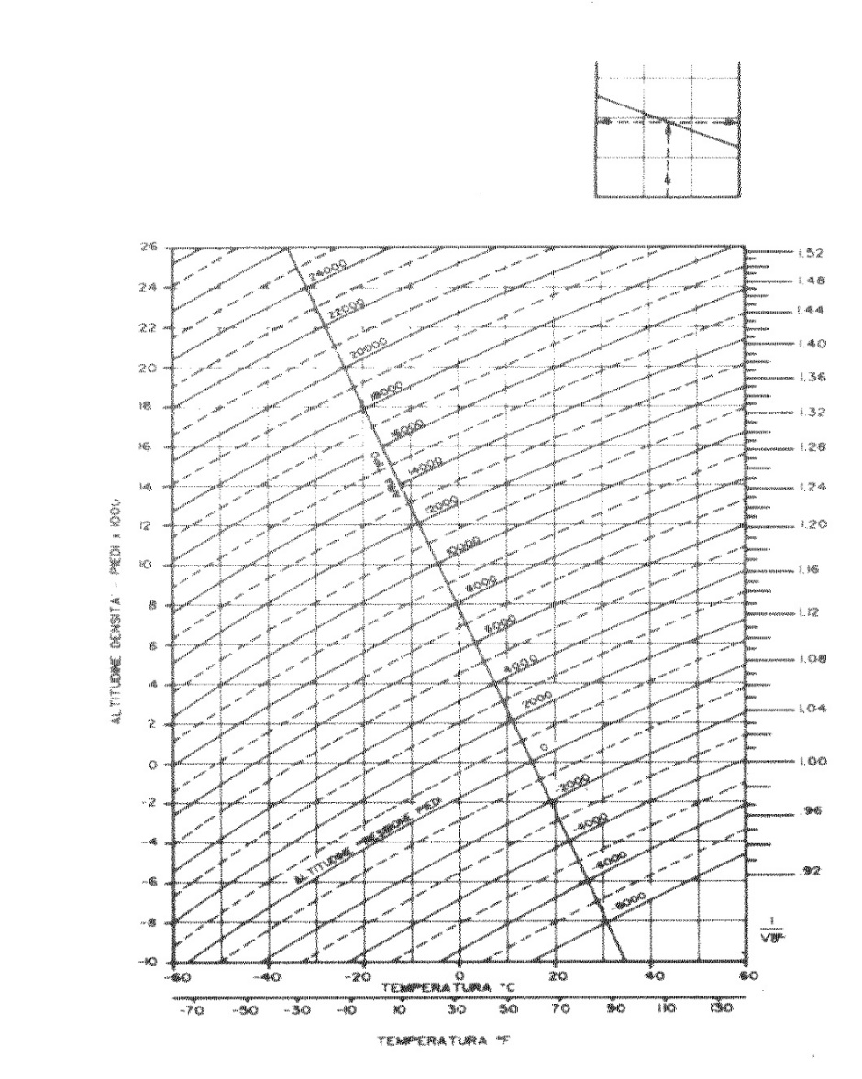

## Tabella Altitudine di Densità su Calcinate

|  |  |  |  |  |  |
| --- | --- | --- | --- | --- | --- |
| Temp °C | QNH 1033 | QNH 1023 | QNH 1013 | QNH 1003 | QNH 993 |
| -10 | -682 m | -578 m | -475 m | -371 m | -268 m |
| -05 | -484 m | -380 m | -277 m | -174 m | -71 m |
| 0 | -289 m | -187 m | -84 m | +18 m | +121 m |
| +05 | -99 m | +2 m | +104 m | +206 m | +308 m |
| +10 | +85 m | +187 m | +289 m | +391 m | +492 m |
| +15 | +267 m | +368 m | +470 m | +571 m | +672 m |
| +20 | +444 m | +545 m | +647 m | +747 m | +848 m |
| +25 | +618 m | +719 m | +820 m | +920 m | +1021 m |
| +30 | +789 m | +889 m | +989 m | +1090 m | +1190 m |

Si utilizzano i valori di pressione QNH e temperature al suolo in °C.

Il QNH si ricava da un altimetro impostato sulla quota dell’aeroporto (248 m – 818 ft).

I valori di pressione devono essere approssimati alla pressione più bassa letta in tabella, mentre i valori di temperatura al dato più alto.

## Grafico calcolo del vento

# Sicurezza

Per ragioni di sicurezza non è consentito ad alcun socio volovelista effettuare pressioni sul pilota trainatore per decollare se, ad insindacabile giudizio del pilota incaricato del traino, non sussistono adeguate condizioni di sicurezza. Si raccomanda di utilizzare un abbigliamento comodo ed adeguato alle operazioni di volo con particolare enfasi alla protezione e difesa contro il calore/fuoco che può sprigionarsi dall’apparato motopropulsivo o dalla strumentazione di bordo.

## Fatica operazionale

Iniziare il servizio solo se riposati, non affaticati, influenzati o sotto trattamento di medicinali e solamente se si è stati in grado di garantire un periodo di riposo sufficiente ad intraprendere il servizio di traino in completa sicurezza. Per garantire un adeguato livello di sicurezza nelle operazioni aeree è necessario avere sempre un livello di attenzione elevato, pertanto il numero massimo di traini consecutivi effettuabili da ogni pilota in A.C.A.O è 10.

Al termine di ogni serie di 10 traini il pilota trainatore deve essere sostituito e considerato in pausa e non impiegabile in servizi di volo per almeno un’ora. Se durante la normale attività di traino il pilota dovesse avvertire i sintomi di stanchezza, ha il dovere di avvisare subito il Capo Linea e di fermarsi immediatamente dopo l’atterraggio.

## Cura della salute

Per garantire lo stato di efficienza psicofisica, il pilota deve curare la propria salute con uno stile di vita sano, un’alimentazione equilibrata ed un continuo approvvigionamento idrico, specialmente durante i mesi estivi e nelle ore di forte insolazione. Nel caso di assunzione di farmaci che potrebbero rallentare i riflessi è imperativo avvertire il DOV e farsi sostituire il turno di traino.

In tutti quei casi di patologie che interferiscono con le operazioni di volo e che potrebbero compromettere il regolare svolgimento delle attività in completa sicurezza, è obbligo del socio pilota riferire al DOV circa la reale situazione ed in assenza di un certificato medico valido, il DOV dovrà sostituire il pilota in turno.

Non è consentito l’assunzione di bevande alcoliche nelle 8 ore precedenti l’inizio dell’attività di volo e durante il servizio di traino. In nessun caso è tollerato l’uso di sostanze stupefacenti.

Per i piloti con la prescrizione dell’obbligo di uso delle lenti per la correzione del visus, si invitano i soci piloti ad ottemperare a quanto previsto dalle vigenti disposizioni.

# Addestramento e allenamento (currency)

Per effettuare attività di traino è necessario possedere i requisiti del punto 3.

In particolare, qualora il pilota necessiti di addestramento per carenza di attività (non aver totalizzato almeno 2 ore di traino alianti negli ultimi 6 mesi) egli deve effettuare un addestramento integrativo di 1 ora di traino con a bordo un pilota istruttore di velivolo in possesso dei titoli necessari in accordo alla normativa vigente (D.M. 467/T del 1992).

# Avarie ed anomalie

Qualora il pilota rilevasse un’anomalia oppure un’inefficienza (compatibile o meno con il volo) deve sospendere l’attività e consegnare l’a/m all’officina annotandola sul QTB.

# Provvedimenti disciplinari

L’A.C.A.O. adotta pienamente i principi della JUST CULTURE (cultura giusta) come meglio specificato nel Regolamento Aeroportuale.

Il Socio trainatore che autodenuncia di aver commesso in onestà un errore e che quindi si avvale di quanto disposto nel Regolamento UE 376/2014, non è sanzionabile.

Purtuttavia deliberate, volontarie e ripetute gravi violazioni alle norme contenute nel presente Regolamento di Traino saranno valutate in seno alla Commissione di Disciplina A.C.A.O. e comportano i seguenti provvedimenti:

* richiamo verbale.
* sospensione dell’attività da 3 a 30 gg.
* sospensione temporanea con notifica scritta alla D.A. di competenza.
* sospensione definitiva con notifica scritta alla D.A. di competenza

I provvedimenti disciplinari vengono proposti alla Commissione di Disciplina A.C.A.O. dal Pilota Responsabile dei Trainatori o dal DOV.

Sono considerate violazioni gravi tutte le situazioni che intaccano la sicurezza delle operazioni, in particolar modo non viene tollerata la negligenza e la trascuratezza.